|  |
| --- |
| 489/97/52/22 |
| 5/3/1397 |
|  |

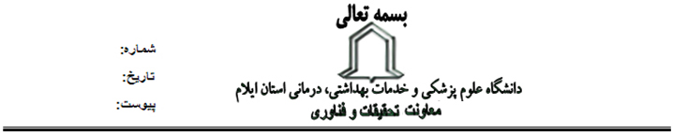

*1321623*

|  |
| --- |
| رياست محترم دانشكده پزشكي، داندان پزشكي، پرستاري- مامايي، بهداشت، پيراپزشكي  رياست محترم مركز تحقيقات آسيب هاي رواني- اجتماعي، ميكروب شناسي باليني، بيوتكنولوژي و گياهان دارويي  سرپرست محترم كميته تحقيقات دانشجويي    موضوع: فراخوان اول جذب دستيار پژوهشي در مراكز تحقيقات علوم پزشكي |
| **با سلام**  **احتراما به استحضار مي رساند پيرو فراخوان معاونت تحقيقات و فناوري وزارت بهداشت، در راستاي سند راهبردي كشور در امور نخبگان، به پيوست برنامه «جذب دستيار پژوهش» فراخوان اول در سال 1397 به شماره 670/700/د مورخ1397/02/29 به حضورتان ارسال مي گردد. شايسته است برنامه ريزي و دستورات لازم جهت اطلاع رساني به موقع در اين زمينه صورت بگيرد. اطلاعات بيشتر در خصوص معيار هاي جذب در اين برنامه در نشاني rap.hbi.ir قابل دسترس است.**  دكتر محمدرضا كفاشيان    مدير پژوهش |
|  |